«СОЦИАЛЬНО-КОММУНИКАТИВНОЕ РАЗВИТИЕ»
Познавательное занятие для детей 5-6 лет.
Тема: «Безопасность на дороге»
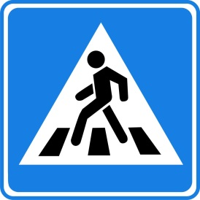
Сегодня мы с вами поговорим о безопасности на дороге и о том, какие бывают дорожные знаки.
1.Загадайте загадки:
I. Этой зебры на дороге
Я нисколько не боюсь.
Если всё вокруг в порядке,
По полоскам в путь пущусь.
(Знак «Пешеходный переход»)

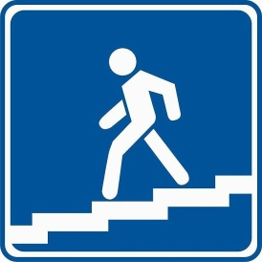
II. Никогда не подведёт
Нас подземный переход:
Дорога пешеходная
В нём всегда свободная.
(Знак «Подземный переход»)
Самый безопасный переход - подземный.

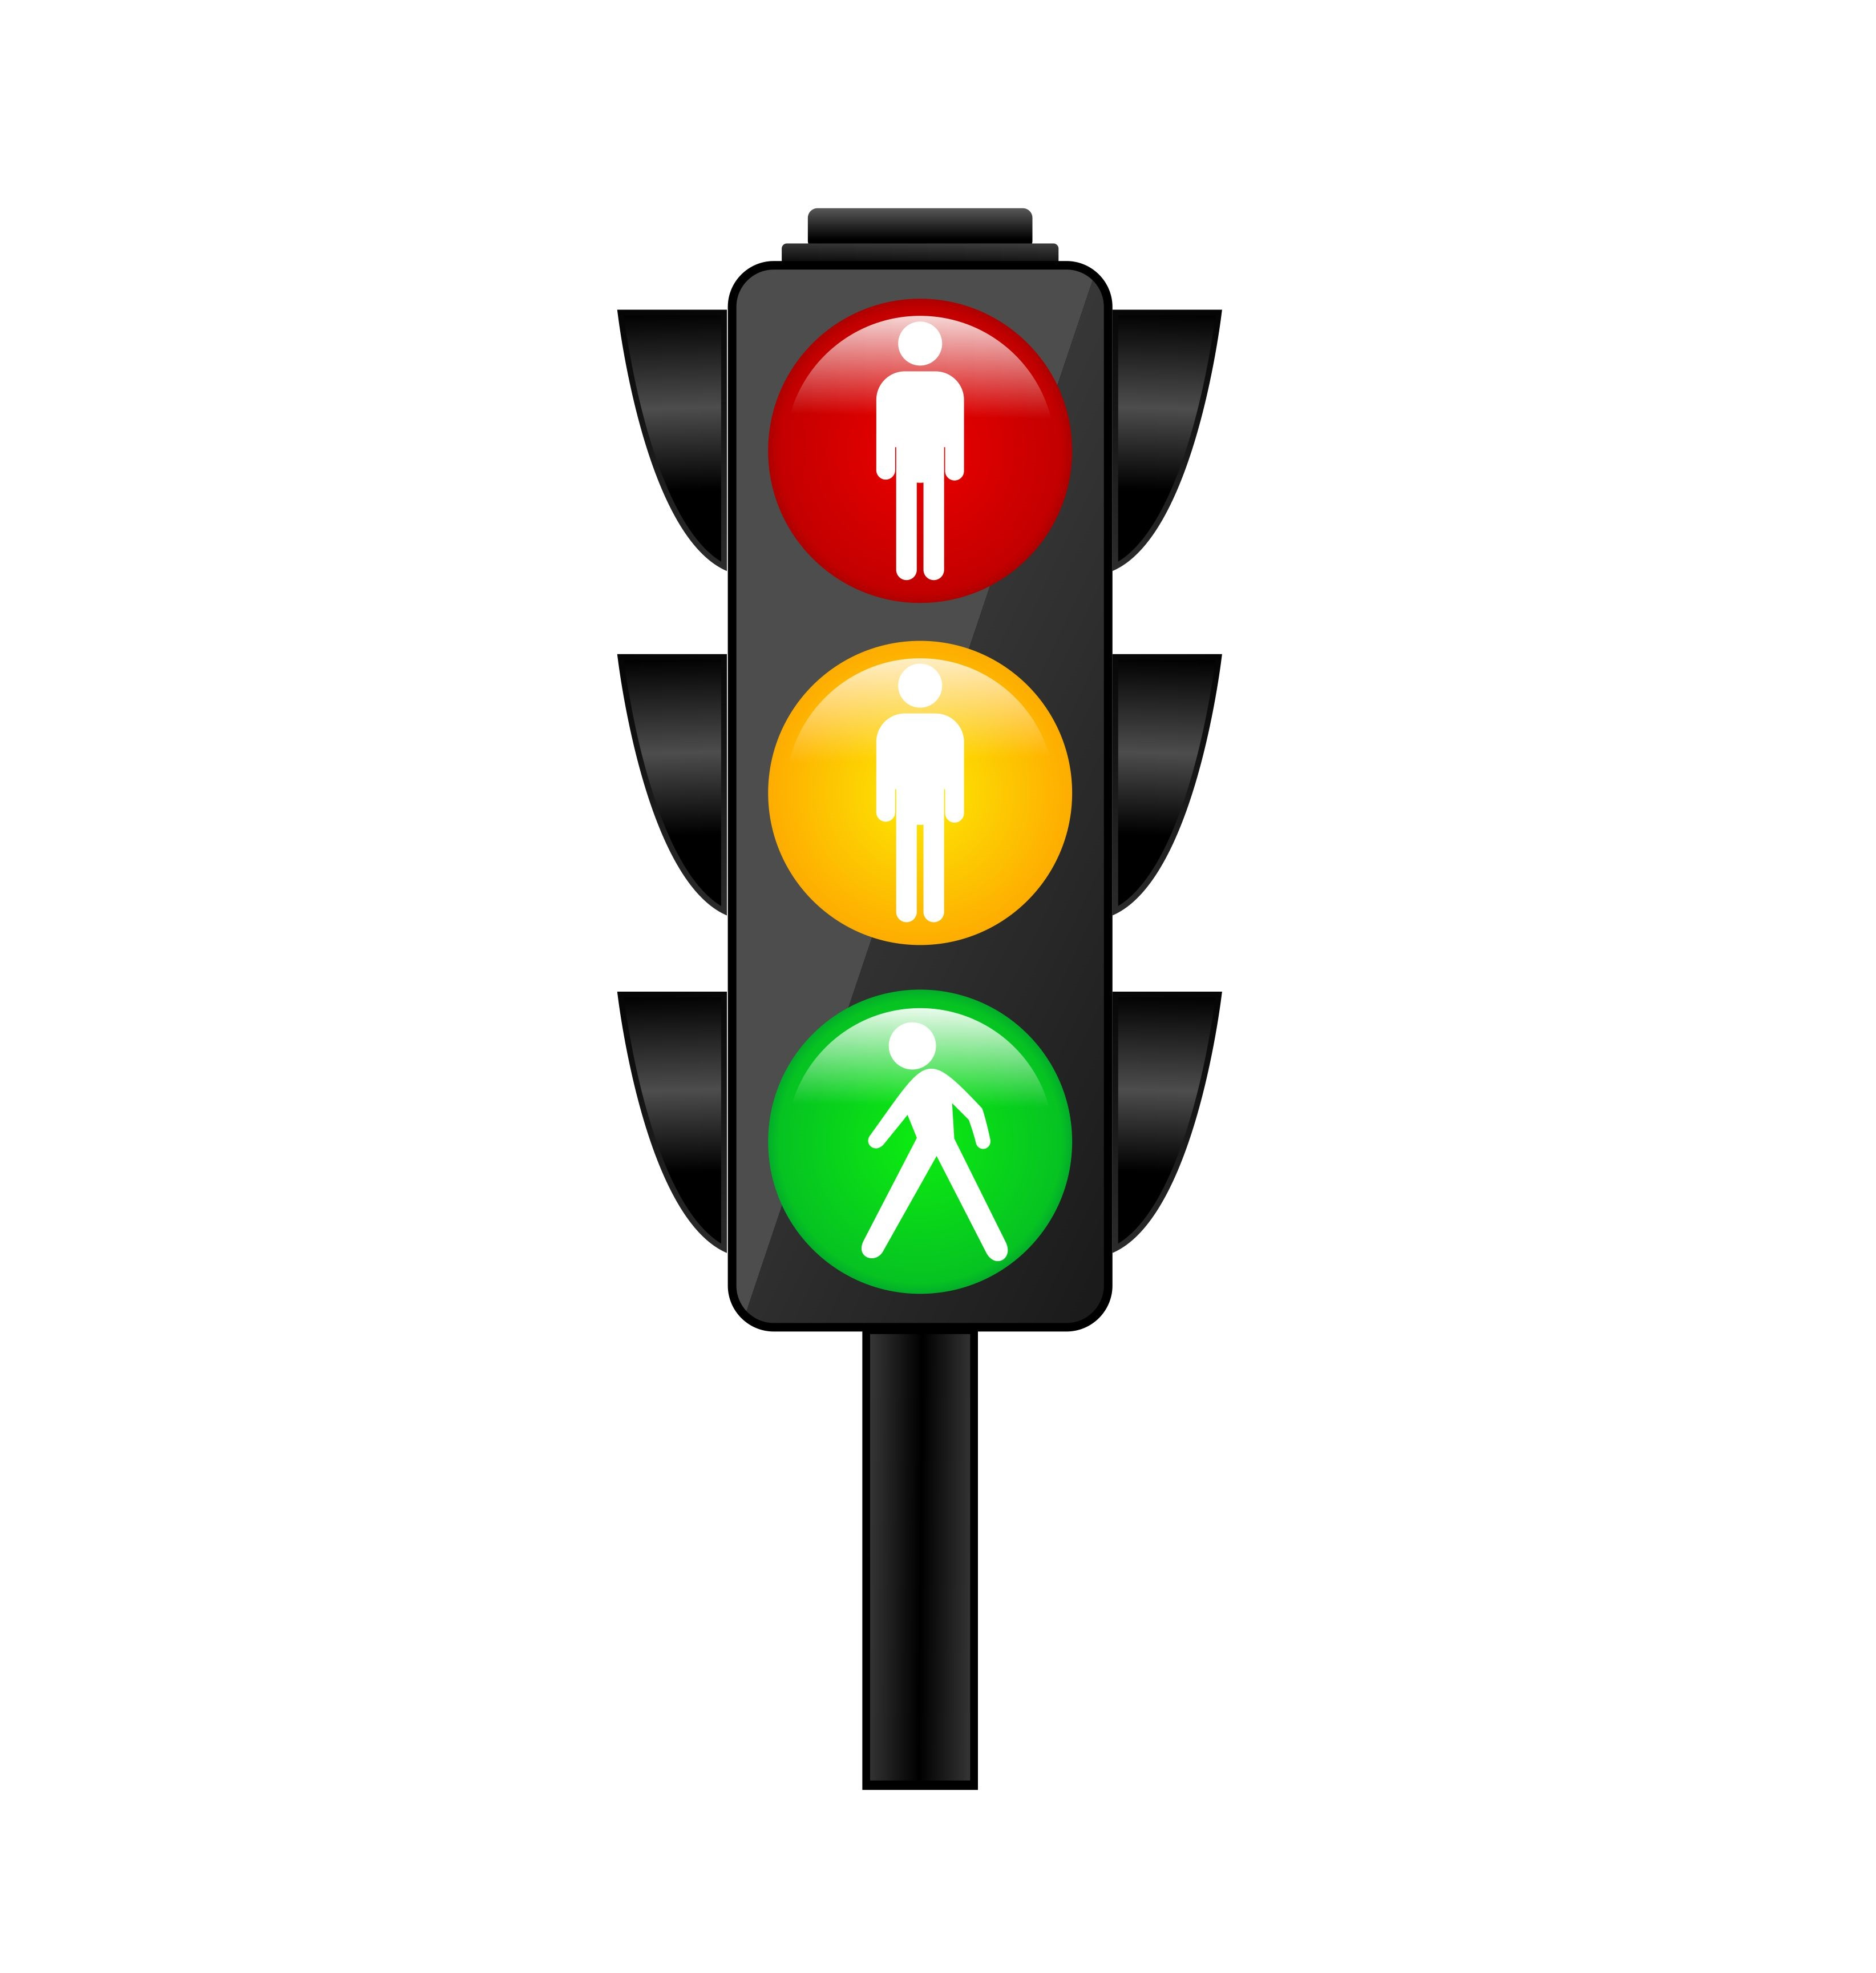III. Если свет зажегся красный,
Значит, двигаться опасно,
Свет зелёный говорит:
"Проходите, путь открыт!"
Жёлтый свет - предупрежденье:
Жди сигнала для движенья.
(Регулятор «Светофор»)

2. Прочитайте с детьми правила:
Правило № 1. Переходить улицу можно только по пешеходным переходам. Они обозначаются специальным знаком "Пешеходный переход".
Правило № 2. Если нет подземного перехода, ты должен пользоваться переходом со светофором.
Правило № 3. Нельзя переходить улицу на красный свет, даже если нет машин.
Правило № 4. Переходя улицу, всегда надо смотреть: сначала - налево, а дойдя до середины дороги - направо.
Правило № 5. Безопаснее всего переходить улицу с группой пешеходов.
Правило № 6. Ни в коем случае нельзя выбегать на дорогу (даже если ты очень спешишь). Перед дорогой надо остановиться.
Правило № 7. Нельзя играть на проезжей части дороги и на тротуаре.
Правило № 8. Автобусы, троллейбусы и трамваи опасно обходить как спереди, так и сзади. Надо дойти до ближайшего пешеходного перехода и по нему перейти улицу.

3.Выполните с детьми задания:
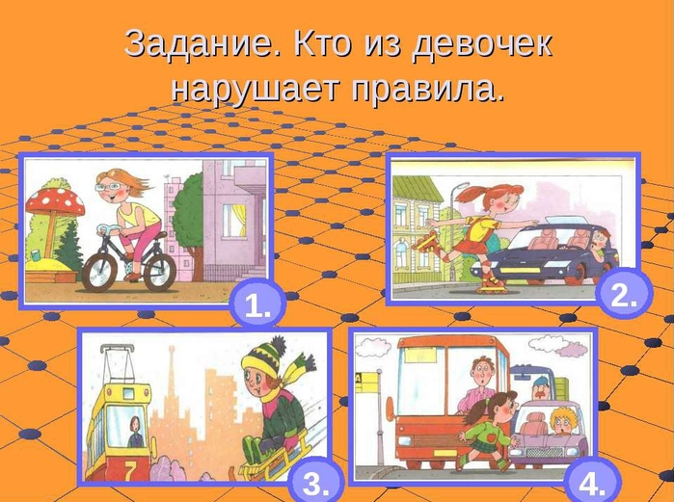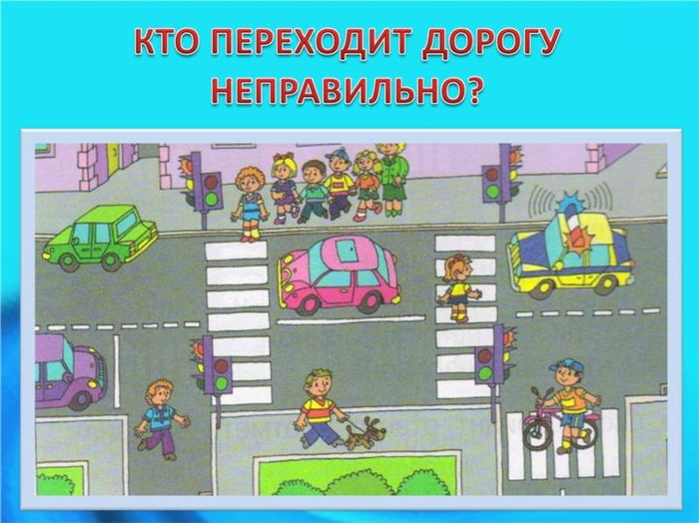

4. Поиграйте в игру: http://vseigru.net/igry-pdd/19506-igra-uchim-dorozhnye-pravila-vmeste.html

5. Посмотрите с детьми мультики (Смешарики: Азбука безопасности):
https://www.youtube.com/watch?v=Kak-XRnT5GI ;
https://www.youtube.com/watch?v=FJ3HoeZCZIk .
Материал подготовила воспитатель группы №9 Ватутина И.В.

